西澤議員は地方の人口減少の背景を次のように述べました。（見出しは編集者）
◇ ◇ ◇
儲け優先の犠牲
極端な効率第一主義を追究する構造改革、新自由主義路線が作用――郵政民営化の名のもとに、ユニバーサルネットワークの責任を国が放棄したことに象徴されるように、効率が悪くもうからない分野をすべからく切り捨てる政策が進められてきた結果だと見ています。ガソリンスタンドの撤退、小規模商店の廃業、公共サービスも人口の少ない地方はおざなりになるなど、ライフサポートの弱体化が進みました。
その上に、年金の引き下げ、介護保険の改悪など、社会保障制度の改悪。決定的だと思うのは、農畜産業、林業が立ち行かなくなったことではないかと思います。
若者たちが生活できる職場を求め、その地方から離れて行かざるを得なくなったのが現実ではないかと思います。
過疎克服の努力
一方、過疎地の状況を見ますと、克服しようとする取り組みも広がっています。マスコミがよく取り上げているようです。私は、ラジオが主なので、島根県海士（あま）町のＵターン、Ｉターンの状況を２度聞きました。東京の出版会社に勤めていた女性が、海士町に転居し、転居者が数百人に増えた様子を、実に生き生きと伝えていました。どんな取り組みがされているのか、なぜそうなったのか学んでみたいと思いました。
◇ ◇ ◇
このように述べた上で、人口減少の主たる原因をどう分析しているか質問。
担当課長は、「自然減」や若者の都会への流出、住宅建設の厳しさなどをあげるに留まり、各課を網羅し、町あげて取り組む「プロジェクトチーム（検討委員会）」を立ち上げた、と答弁。
タブーつくらず
西澤議員は、「人口減少」の生の声をつかむ、ていねいな調査・アンケート実施を提起し、その際、本音を引き出して、減少傾向の実体面を分析できる内容になるよう提起。続けて、西澤議員は、「わが町の場合、交通が極端に不便ではない」こともあり、タブーをつくらず、客観的、科学的な原因を的確につかんで正確な処方箋、対策を打ち出すよう要請しました。
若者定住策の充実を
西澤議員は、若者定着施策の充実として、①住居の軽減策・固定資産税の軽減、家賃補助など、②保育料、税の軽減、③医療費の無料化を質問。
①②について担当課長は「今後検討委員会で検討する」とし、③については中学校卒業までの医療費無料化を10月１日から実施すると答弁。
さらに、「若者定住策の基本」（別掲）を提起しました。
甲良民報
2014年 8月3日 625号
発行責任：日本共産党甲良町議員団
連絡：甲良町在士463（西澤）
Tel.Fax38-4949
みなさんのお声・願いをお待ちしています。 ☆くらし・医療・税金・教育などの相談は 西澤伸明38‐4949 丸山光雄38‐3123
◎日本共産党甲良町支部の見解を紹介します。メール siga-koura463@jcp-nobuaki.com ホームページもごらんください【「西澤伸明」で検索】
今年４月、一斉に報道された「３町消滅か！？」の記事が論議をひろげています。西澤議員は、６月議会の一般質問（６月６日）で、人口減少問題への対応をただしました。その質問・答弁のごく一部を紹介します。

若者定住施策
立案の基本的柱
１、住民の自主性をあくまで尊重する姿勢を貫くこと。
２、住み続けたい・住みたくなる環境と施策を提起すること。
３、経済的負担の軽減と働く場所の確保が決定的。
４、行政が提起するにあたって、十分、住民の論議、合意を進めること。
５、甲良町の歴史、風土をふまえながらも、現状を直視したもの。
６、町を上げて取り組んできた「躍進するせせらぎ遊園のまち甲良」の、率直で総合的な総括を行うことが次に進む上で欠かせない。

甲良民報 625号 2014年8月3日

元町議・山田壽一氏の
「不起訴」決定
同氏の父を
略式起訴で幕引き？
8月1日付け報道（NHKのみ7月31日）等によると、甲良町が町水道水の窃盗罪容疑で告訴していた山田壽一氏・元町議は不起訴処分となりました。その理由として「父親が不正取水を行った」（京都新聞）と地検の見解を伝えています。そして、彦根区検は、07年8月から11年11月までの間、約35万7千円の町水道水を盗んだとして山田壽一氏の父親を略式起訴したと発表。
町の請求額は変わらず
西澤議員が「町が請求している金額となぜちがうのか」と問い合わせたところ、「報道は刑事事件の基準で算定されているもので、町の請求金額は変わらない」とのこと。
なお、山田壽一氏が提訴している「過料請求違法取り消し」の裁判は現在も大津地方裁判所で継続中です。
「不起訴不当」の審査請求を
今回の地検の不起訴決定は、町民に納得できるものではありません。
党議員団（西澤・丸山光雄議員）は北川町長に対し、「不起訴不当」の審査請求を検察審査会に申し立てるよう要請する予定です。

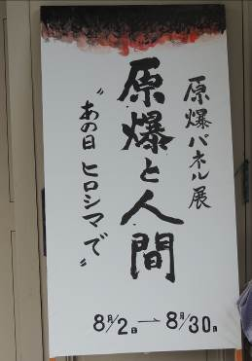
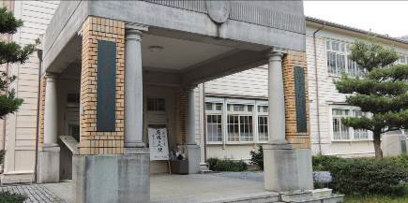

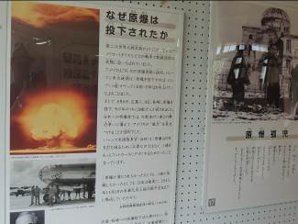

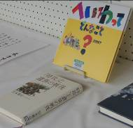
甲良町立図書館が「原爆パネル展」を８月２日から同３０日まで開催されます。廊下に関連する本などと共に展示されています。入場無料。
これは、甲良・９条を守る会の取り組みがきっかけとなり、館の事業として行うことになったとのことです。

